به نام خدا



دانشگاه صنعتی شریف

دانشکده مهندسی شیمی و نفت

راهنمای شبیه‌سازی با نرم‌افزار Fluent در HPC دانشگاه صنعتی شریف

پوریا سلطانی

دانش‌آموخته کارشناسی ارشد مهندسی فرآیندهای جداسازی

[](https://www.linkedin.com/in/pmsoltani/)

تحت نظارت

دکتر اصغر مولایی دهکردی

نسخه ۱

آبان ماه ۱۳۹۷

# مقدمه

نرم‌افزار فلوئنت[1] ساخته شرکت انسیس[2] و یکی از پرکاربردترین برنامه‌های مورداستفاده مهندسان در دینامیک سیالات محاسباتی[3] است. از این نرم‌افزار در شاخه‌های مختلفی از علوم مهندسی ازجمله مهندسی شیمی، مکانیک و هوافضا استفاده می‌شود.

فلوئنت برای دو سیستم‌عامل ویندوز و لینوکس ارائه شده است و بااینکه قابلیت اجرا روی رایانه‌های شخصی را دارد، شبیه‌سازی‌های انجام‌گرفته با آن غالباً بار محاسباتی سنگینی بر این رایانه‌ها تحمیل می‌کند و به همین دلیل پروژه‌های بزرگ محاسباتی معمولاً با استفاده از ابررایانه‌ها و به‌طور موازی اجرا می‌شود.

مرکز فناوری اطلاعات و ارتباطات دانشگاه صنعتی شریف[4] در بهار ۱۳۹۲، خدمات پردازش سریع (HPC) خود را برای تسهیل در امور تحقیقاتی دانشجویان، اساتید و پژوهشگران دانشگاه راه‌اندازی نمود. برخلاف نمونه‌های مشابه در مراکزی مانند دانشگاه صنعتی امیرکبیر، نحوه دسترسی به این سامانه به‌صورت خط فرمان لینوکس و اتصال ssh است. این امر، یک پیچیدگی دیگر به استفاده از نرم‌افزار فلوئنت که یادگیری آن خود پیچیدگی‌های فراوان دارد اضافه می‌نماید.

متن پیش رو، به‌منظور کمرنگ کردن دانش لازم از موارد فنی کار با این سامانه است تا هم‌دانشگاهیان عزیز بتوانند هرچه بیشتر بر روی پروژه تحقیقاتی خود تمرکز نمایند[5]. این نوشتار در بخش ‏2، به توضیح ملزومات استفاده از HPC می‌پردازد. در بخش ‏3، نحوه اتصال به HPC و فرمان‌های موردنیاز برای کار با آن بیان خواهد شد و بخش ‏4 نیز جزئیات دستورات خط فرمان نرم‌افزار فلوئنت را تبیین می‌کند.

# نیازمندی‌ها

## شناسه شریف

برای کار با سامانه HPC، ابتدا باید به شناسه شریف متصل شوید. این امر در محیط دانشگاه کاری آسان است، اما برای اتصال از خارج از دانشگاه (برای مثال اینترنت منزل یا سیم‌کارت)، باید تغییراتی در نحوه اتصال صورت داد.

بدین منظور کافی است مطابق شکل 1، آدرس سرور را در فایل کانکشنی که با آن به شناسه شریف وصل می‌شوید را به access2.sharif.ir تغییر دهید.

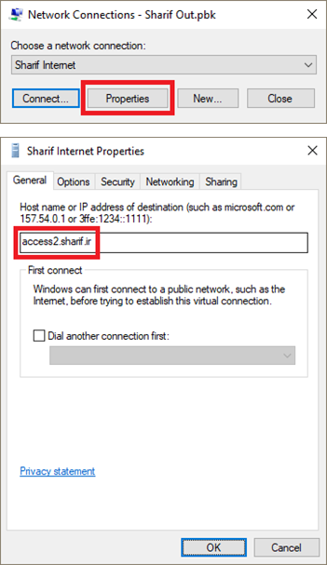

شکل 1: تغییر آدرس سرور شناسه شریف برای اتصال به آن از خارج از دانشگاه.

## حساب کاربری

برای ورود به حساب کاربری به لینک <http://hpc.itc.sharif.ir/> مراجعه کرده و با استفاده از ایمیل دانشگاهی خود و رمز عبور آن لاگین نمایید. اگر ورود به سیستم موفقیت‌آمیز نبود، با استفاده از برگه Sign Up، که در شکل 2 نشان داده شده است، اقدام به ثبت‌نام برای ساخت حساب کاربری جدید کنید.

حساب کاربری ساخته‌شده در سامانه HPC، مانند دیگر سرویس‌های اینترنتی، ایمیل ثبت‌نامی نخواهد بود و با آن تفاوت‌هایی دارد. در زیر ساختار ایمیل و نام کاربری HPC باهم مقایسه شده‌اند (تفاوت‌ها به‌صورت سایه‌دار نشان داده شده‌اند):

1. Sharif Mail: username@department.sharif.edu
2. HPC Account: username.department.sharif



شکل 2: صفحه ورود وب‌سایت HPC دانشگاه.

پس از ورود، همان‌طور که از شکل 3 مشخص است، می‌توانید با استفاده از برگه Dashboard در نوار سمت چپ صفحه به برخی گزینه‌ها مانند محاسبات در حال اجرا و نیز تازه‌ترین اخبار مربوط به سیستم دسترسی پیدا کنید. همچنین با استفاده از گزینه Supported Software می‌توانید لیست نرم‌افزارهای نصب‌شده روی HPC، ازجمله OpenFoam و Python را به همراه توضیحاتی اجمالی درباره هرکدام مشاهده نمایید.

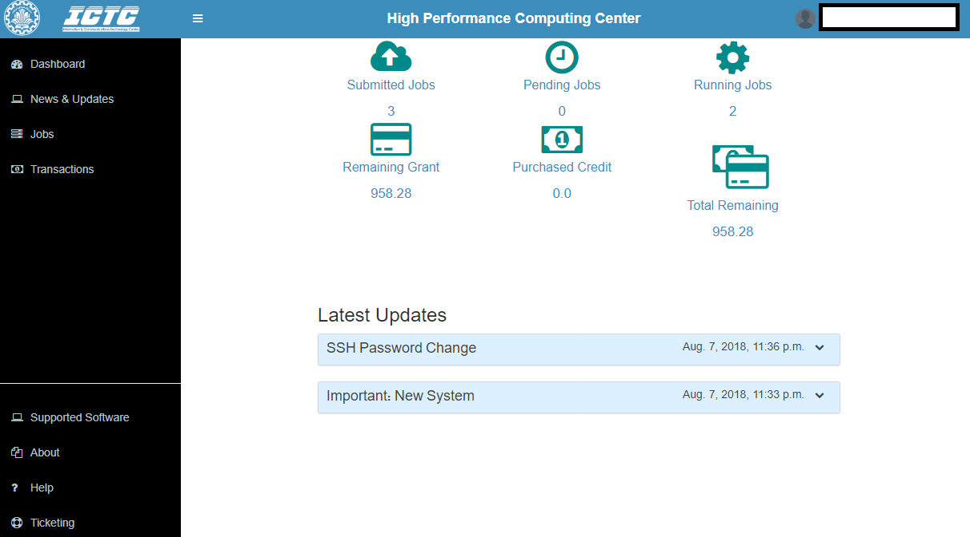

شکل 3: داشبورد HPC دانشگاه.

شایان‌ذکر است که راهنمای دسترسی و کار با HPC که توسط مرکز فناوری اطلاعات و ارتباطات تدوین شده است نیز از قسمت Help قابل دریافت است[6]. مطالعه این فایل جداً توصیه می‌گردد. همچنین ارتباط با مدیران سیستم برای رفع مشکلات احتمالی نیز از طریق گزینه Ticketing میسر شده است.

به‌جز مواردی که بیان شد، غالباً نیازی به رجوع به این وب‌سایت نیست و کار با سامانه از طریق نرم‌افزار WinSCP صورت می‌گیرد که توضیحات آن در بخش بعد خواهد آمد.

## اتصال به سامانه

برای اتصال به سامانه HPC دانشگاه از رایانه‌های شخصی که سیستم‌عامل ویندوز دارند، به نرم‌افزار WinSCP نیاز است. مطابق وب‌سایت رسمی این برنامه، WinSCP یک کلاینت SFTP و FTP برای ویندوز است که به‌رایگان و با مجوز GNU General Public License (GPL) ارائه می‌گردد. لینک دانلود آخرین نسخه برنامه در صفحه اصلی وب‌سایت آن[7] موجود است.

پس از دانلود، مراحل نصب را به‌صورت عادی طی نمایید. گزینه‌های پیش‌فرض برای نصب مناسب هستند. دقت کنید که هنگام برخورد به صفحه نشان داده‌شده در شکل 4، گزینه Commander انتخاب شده باشد.

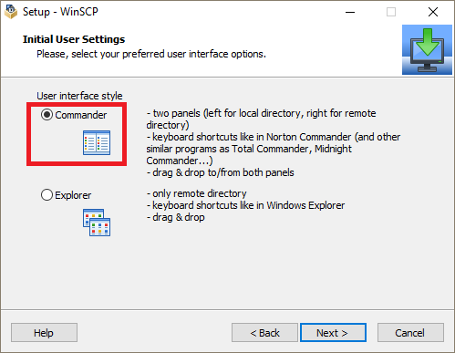

شکل 4: در هنگام نصب WinSCP باید گزینه Commander انتخاب شود.

به هنگام اجرای برنامه، با پنجره‌ای مانند شکل 5 روبه‌رو خواهید شد. بر روی گزینه New Site کلیک کرده و مانند شکل 5، اطلاعات درخواستی را تکمیل کنید. سپس با کلیک روی دکمه Save، می‌توانید با انتخاب یک نام دلخواه، همچون شکل 6 کانکشن خود را ذخیره نمایید.

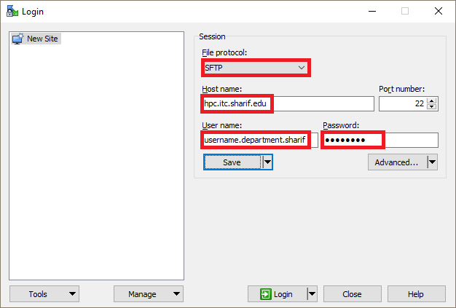

شکل 5: پنجره ایجاد کانکشن جدید در برنامه WinSCP.

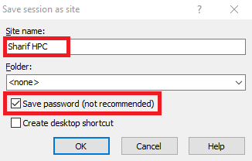

شکل 6: ذخیره کانکشن برای دسترسی آسان‌تر. امکان ذخیره رمز عبور نیز فراهم شده است.

پس از ذخیره کانکشن، با کلیک بر روی دکمه Login، وارد فضای اختصاصی خودتان در HPC دانشگاه خواهید شد که در شکل 7 نشان داده شده است. مطابق این شکل، پنل سمت چپ مربوط به فایل‌های کامپیوتر شخصی و پنل سمت راست مربوط به فایل‌های شما در HPC دانشگاه است.

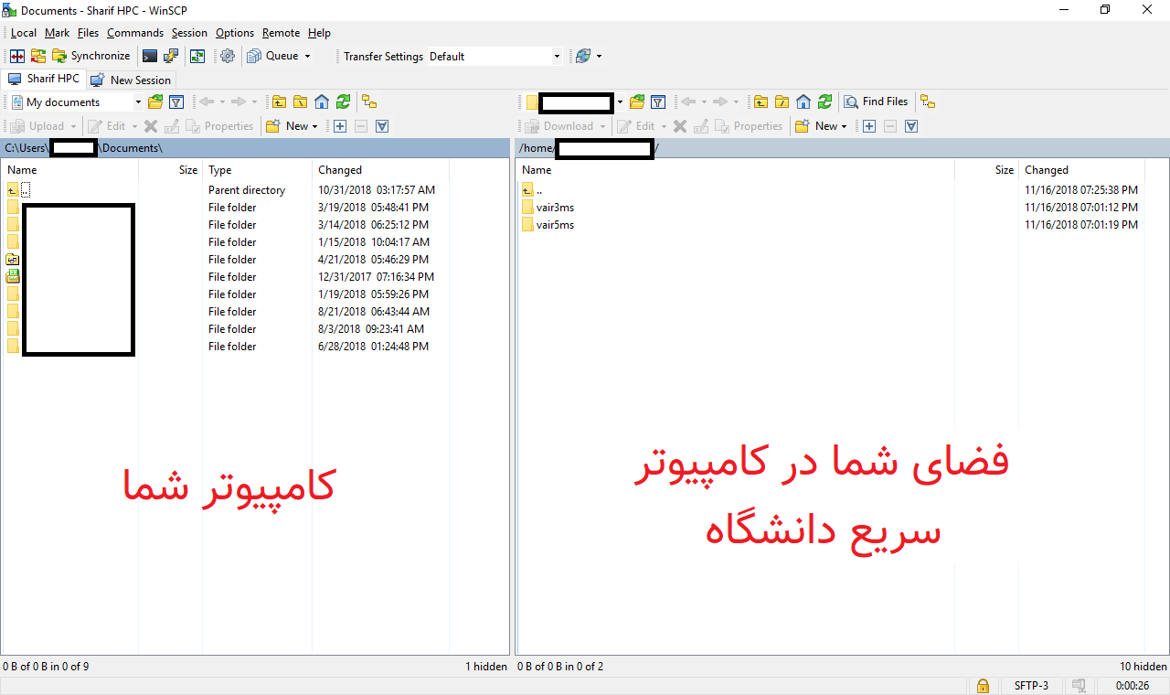

شکل 7: شمای اصلی برنامه WinSCP.

اقداماتی از قبیل ساخت پوشه، حذف و تغییر نام فایل‌ها و غیره توسط آیکن‌های بالای هر پنل امکان‌پذیر است. همچنین برای جابه‌جایی فایل‌ها و پوشه‌ها از کامپیوتر خود به HPC و بالعکس، کافی است فایل یا پوشه موردنظر را از یک پنل به پنل دیگر بکشید. در این حالت پنجره شکل 8 ظاهر می‌گردد و فایل‌ها آماده انتقال می‌شوند.

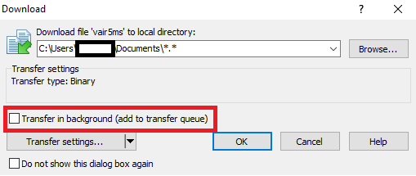

شکل 8: دانلود و آپلود فایل‌ها و پوشه‌ها در WinSCP.

نکته قابل‌توجه به‌ویژه در هنگام جابه‌جایی فایل‌های حجیم، استفاده از قابلیت Transfer in background است. این گزینه به شما اجازه می‌دهد تا حین دانلود یا آپلود فایل‌ها، به استفاده از برنامه WinSCP ادامه دهید.

# کار با HPC

## خط فرمان

در ابتدای کار و پس از آپلود فایل‌های اولیه شبیه‌سازی (که ایجاد آن‌ها در این بخش و نیز بخش بعدی توضیح داده خواهد شد)، لازم است به HPC فرمان شروع به کار داده شود. همان‌گونه که در مقدمه این نوشتار نیز بیان شد، سامانه پردازش سریع دانشگاه از سیستم خط فرمان پشتیبانی می‌کند و محیط گرافیکی ندارد. به همین منظور باید به طریقی این فرمان‌ها به سرور فرستاده شود.

برای این کار، فایل راهنمای ایجادشده توسط مرکز فناوری اطلاعات و ارتباطات دانشگاه استفاده از نرم‌افزار PuTTY را پیشنهاد می‌کند، درحالی‌که WinSCP نیز از قابلیت‌های موردنیاز در این زمینه پشتیبانی می‌نماید و برای مقاصد موردنظر این نوشتار، عملاً نیازی به استفاده از PuTTY نیست.

برای کار با محیط خط فرمان، آیکن نشان داده‌شده در شکل 9 را فشار دهید، یا از میانبر CTRL+T استفاده کنید. پس از اتصال که تنها چند لحظه طول می‌کشد، پنجره شکل 10 باز می‌شود.

C:\Users\pmsoltani\Desktop\WinSCP5.PNG

شکل 9: بخشی از نوار ابزار بالایی در پنجره اصلی برنامه WinSCP.

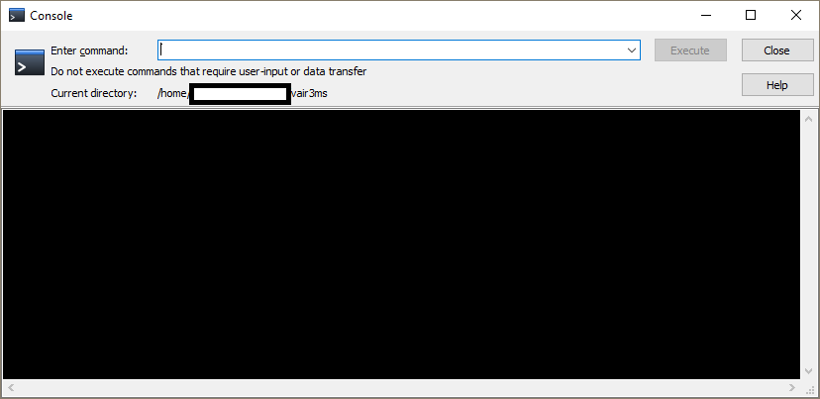

شکل 10: محیط خط و فرمان برنامه WinSCP.

## جزئیات فرمان‌ها

برای کار با HPC، سه فرمان موردنیاز است:

1. qsub: دستور شروع به کار HPC است. آرگومان[8] این فرمان، run.sh بوده که در واقع نام فایل اجرای دستورات است (توضیحات بیشتر در ادامه خواهد آمد). پس از اجرا، این دستور یک شماره کار[9] ایجاد خواهد کرد که در شکل 11 نیز آمده است.
2. qstat: وضعیت همه کارهای در حال اجرا و در صف انتظار[10] را نشان می‌دهد (شکل 12). در این شکل، حرف R در سمت راست خط آخر، به معنای در حال اجرا بودن محاسبات است. یکی دیگر از وضعیت‌های ممکن، صف انتظار است (که با حرف Q نشان داده می‌شود) و دیگری زمانی اتفاق می‌افتد که محاسبات پایان یافته باشد (حرف C). فرمان qstat به آرگومان نیاز ندارد.
3. qdel: برای حذف ناگهانی یک کار از لیست کارهای در حال اجرا به کار می‌رود. آرگومان این فرمان، همان‌طور که در شکل 13 مشخص شده است، شماره کار در حال اجرا است که به هنگام ورود دستور qsub ایجاد شده است. در این شکل، پس از دستور qdel، یک بار دیگر دستور qstat اجرا شده و مشاهده می‌شود که از R به C تغییر پیدا کرده است.

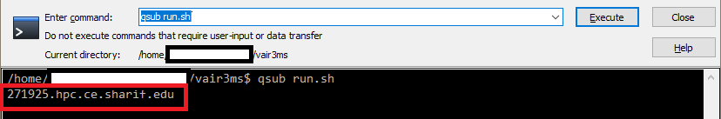

شکل 11: پس از ورود دستور qsub run.sh، یک شماره کار ایجاد می‌شود (در اینجا 271925).

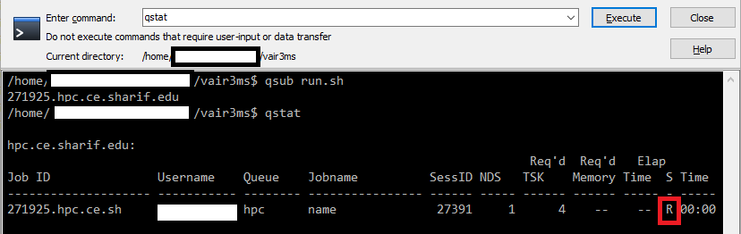

شکل 12: جدول تشکیل‌شده از تمامی محاسبات در حال اجرا پس از وارد کردن دستور qstat.

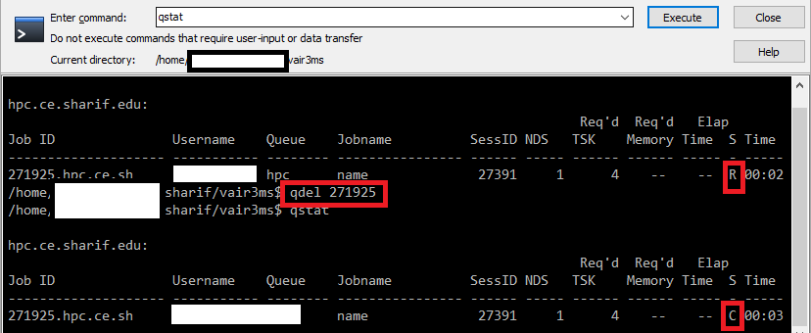

شکل 13: حذف کار با استفاده از دستور qdel به همراه شماره کار.

برای شروع به کار و اجرای شبیه‌سازی، علاوه بر فایل‌های case و data فلوئنت، دو فایل دیگر نیز لازم است. یکی از این فایل‌ها، run.sh نام دارد که اسم آن به همراه دستور qsub می‌آید. این فایل به HPC نشان می‌دهد که باید از میان برنامه‌های موجود فلوئنت را اجرا کند. ساختار فایل run.sh در زیر آمده است:

1. #PBS -N name
2. #PBS -m abe
3. #PBS -M your_email@any_website.com
4. #PBS -l nodes=1:ppn=4
5. cd $PBS_O_WORKDIR
6. /share/apps/ANSYS/Ansys17.2/ansys_inc/v172/fluent/bin/fluent -t4 2ddp -g -i commands.txt > output.txt

جزئیات این دستورات بدین شرح است:

1. خط اول یک اسم برای شبیه‌سازی تعیین می‌کند (در اینجا: name). نیازی به تغییر این خط نیست. تمام شبیه‌سازی‌ها می‌توانند از همین نام استفاده کنند.
2. خط دوم امکان ارسال ایمیل به شما هنگام شروع به کار شبیه‌سازی، اتمام آن یا توقف ناگهانی آن را فراهم می‌کند. نیازی به تغییر این خط نیست.
3. در خط سوم آدرس ایمیل خود را وارد کنید تا HPC وضعیت شبیه‌سازی‌ها را به شما اطلاع دهد.
4. در خط چهارم معین می‌کنید که برای شبیه‌سازی خود چند هسته (پردازنده) نیاز دارید. در اینجا ۴ هسته در نظر گرفته شده است (ppn=4). می‌توانید مقدار ppn را تا ۲۴ هسته هم افزایش دهید. البته توجه کنید که اختصاص دادن این تعداد هسته برای اجرای یک شبیه‌سازی معمولاً زمان زیادی می‌برد و کار شما در صف انتظار خواهد رفت. همچنین ذکر این نکته هم ضروری است که در بسیاری از مواقع، افزایش هسته‌های پردازشی، سرعت نهایی اجرای شبیه‌سازی را به‌صورت کاهنده افزایش می‌دهد. پس ممکن است بخواهید به‌جای اجرای یک شبیه‌سازی با ۲۴ هسته، ۶ شبیه‌سازی هم‌زمان، هرکدام با ۴ هسته داشته باشید.
5. خط پنجم، برای رفتن به پوشه فایل‌های شبیه‌سازی است. نیازی به تغییر این خط نیست.
6. خط ششم، به HPC نشان می‌دهد که برنامه فلوئنت در کدام پوشه از سرور قرار دارد (در اینجا از فلوئنت نسخه 17.2 استفاده شده است). در این خط همچنین:
   * آرگومان –t4 همان تعداد هسته‌ها است که عدد آن باید با ppn در خط چهارم یکی باشد. پس اگر قرار است شبیه‌سازی با ۸ هسته انجام شود، هم ppn و هم آرگومان -t باید تغییر کنند.
   * آرگومان –g به فلوئنت دستور می‌دهد که محیط بدون گرافیک اجرا شود (چراکه HPC دانشگاه گرافیکی نیست).
   * آرگومان 2ddp، فلوئنت را به‌صورت دوبعدی و Double Precision اجرا می‌کند. دقت کنید: 2ddp = 2D + Double Precision. مجموعه این دستورات مشابه تنظیمات نشان داده‌شده در شکل 14 عمل می‌کنند. در صورت عدم نیاز به Double Precision، می‌توان dp را از 2ddp حذف کرد. اگر شبیه‌سازی سه‌بعدی باشد، 2d به 3d تغییر می‌کند.
   * در آخر نیز عبارت -i commands.txt > output.txt به فلوئنت نشان می‌دهد که دستورات شبیه‌سازی (ازجمله تعداد تایم استپ‌ها، شرایط مرزی و غیره) را باید از فایل command.txt بخواند و خروجی کنسول فلوئنت را در فایل output.txt ذخیره کند.

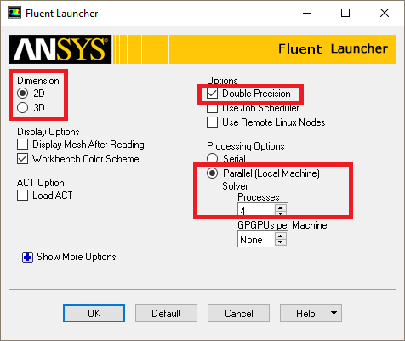

شکل 14: پنجره Fluent Launcher برای اجرای فلوئنت با تنظیمات دلخواه.

**توجه:** که در صورت نیاز به اجرای نسخه دیگری از فلوئنت، باید با استفاده از WinSCP پوشه /share/apps/ را بگردید و نسخه موردنظر خود را پیدا کنید. برای این کار در بالای پنل HPC در برنامه WinSCP، روی آیکن Root Directory کلیک کرده (میانبر: CTRL+\) و وارد پوشه share و سپس پوشه apps شوید. حال با گشتن در پوشه ANSYS و زیرشاخه‌های آن، می‌توان متوجه شد که فلوئنت نسخه 18.2 نیز بر روی سرور در مسیر زیر نصب شده و قابل‌استفاده است:

1. /share/apps/ANSYS/Ansys18.2/ansys_inc/v182/fluent/bin

# اجرای شبیه‌سازی

تا اینجا، توانستیم فلوئنت را با شرایط موردنظر خود اجرا کنیم. اکنون وقت تنظیم کردن شرایط شبیه‌سازی و اجرای آن فرارسیده است. این تنظیمات در فایل commands.txt ذخیره خواهند شد که در ادامه به نحوه تشکیل آن خواهیم رسید.

به‌عنوان مقدمه باید گفت که برنامه فلوئنت، به همان صورتی که در رایانه‌های شخصی نصب می‌شود (با محیط گرافیکی) از خط فرمان نیز پشتیبانی می‌کند؛ به این معنی که تمامی منوهای برنامه و همه تنظیمات آن با خط فرمان قابل دسترسی هستند. مطابق شکل 15، فرمان‌ها در console فلوئنت تایپ می‌شوند.

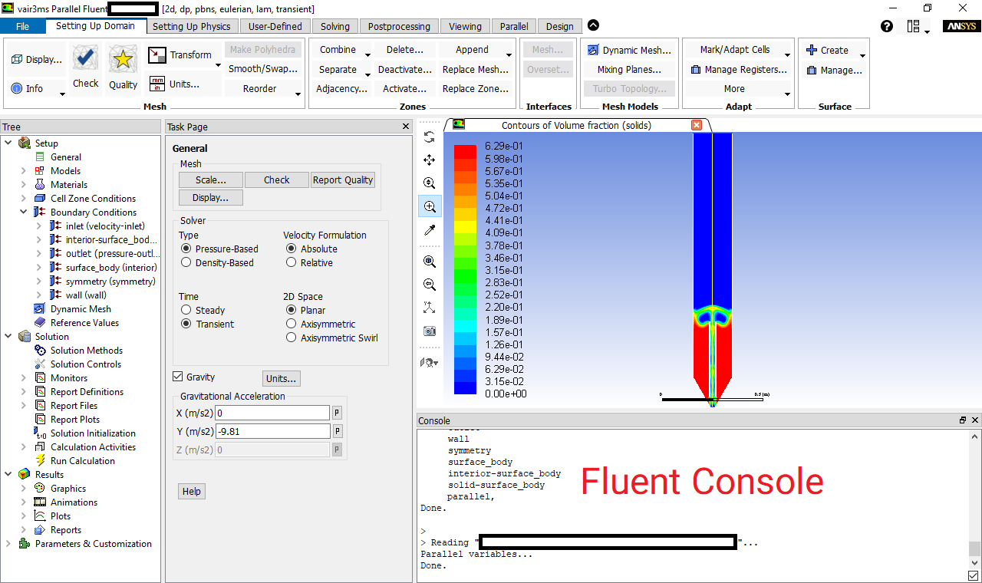

شکل 15: شمایی از برنامه ANSYS Fluent.

منوی اصلی برنامه (که دیگر منوها زیرشاخه آن هستند)، با نماد / مشخص می‌شود. برای دسترسی به این منو، در کنسول فلوئنت (روی کامپیوتر خودتان) تایپ کنید:

1. /

در این نوشتار، مقادیری که توسط کاربر وارد می‌شوند به‌صورت سایه‌دار نشان داده شده‌اند.

پس از Enter، نشان‌گر بعد از /> شروع به چشمک زدن می‌کند که یعنی شما هم‌اکنون در منوی اصلی قرار دارید. برای دیدن گزینه‌ها، یک بار دیگر Enter را فشار دهید:

1. />
2. adapt/ file/ report/
3. define/ mesh/ solve/
4. display/ parallel/ surface/
5. exit plot/ views/

حال فرض کنید می‌خواهیم یک شرط مرزی، مثلاً سرعت هوای ورودی را تغییر دهیم. شروط مرزی در منوی define قرار دارند. دستور را تایپ کرده و دو بار Enter می‌کنیم تا تمام زیرشاخه‌های define نشان داده شوند:

1. /> define
2. //define>
3. beta-feature-access operating-conditions/
4. boundary-conditions/ overset-interfaces/
5. custom-field-functions/ parameters/
6. dynamic-mesh/ phases/
7. enable-mesh-morpher-optimizer? profiles/
8. injections/ set-unit-system
9. materials/ solution-strategy/
10. mesh-interfaces/ units
11. mixing-planes/ user-defined/
12. models/

مشاهده می‌شود گزینه موردنظر، boundary-conditions نام دارد. به همین منوال جلو می‌رویم:

1. //define> boundary-conditions
2. //define/boundary-conditions>
3. bc-settings/ set/
4. copy-bc symmetry
5. fluid target-mass-flow-rate-settings/
6. list-zones velocity-inlet
7. modify-zones/ wall
8. non-reflecting-bc/ zone-name
9. pressure-outlet zone-type
10. //define/boundary-conditions> velocity-inlet
11. (inlet)
12. zone id/name [inlet] inlet
13. (mixture solids air)
14. domain id/name [mixture] air
15. Velocity Specification Method: Magnitude and Direction [no] no
16. Velocity Specification Method: Components [no] no
17. Velocity Specification Method: Magnitude,Normal to Boundary [yes] yes
18. Reference Frame: Absolute [yes] yes
19. Use Profile for Velocity Magnitude? [no] no
20. Velocity Magnitude (m/s) [3] 15
21. //define/boundary-conditions>

در این دستورات، گاهی مقادیر پیش‌فرض درون [] به کاربر پیشنهاد می‌شوند. اگر نیاز به تغییر نبود، می‌توانید Enter بزنید تا مقدار پیش‌فرض پذیرفته شود، یا همان مقدار را مجدداً وارد کنید، مانند خط ۳۳ که مقدار پیش‌فرض انتخاب شده است. در خط ۴۱ اما، مقدار پیش‌فرض برای سرعت از ۳ به ۱۵ تغییر پیدا کرده است. شکل 16، تغییر شرط مرزی را تأیید می‌کند.

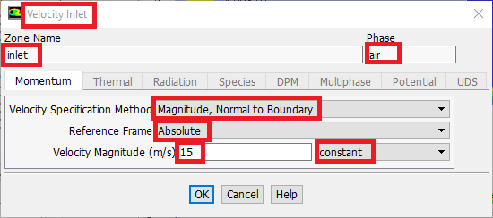

شکل 16: تغییراتی که به‌وسیله خط فرمان اعمال شدند در محیط گرافیکی نیز اعمال می‌شوند.

نکته مهم این است که اگر با دستور موردنیاز کاملاً آشنا باشیم، می‌توانیم آن را به‌صورت یکجا وارد کنیم. به‌عنوان‌مثال، حال که با نحوه تغییر سرعت هوای ورودی آشنا شدیم، می‌توانیم آن را به‌راحتی از ۱۵ به مقدار دیگری (مثلاً ۷ تغییر دهیم):

1. /define/boundary-conditions/velocity-inlet inlet air no no yes yes no 7

در دستورات فلوئنت، می‌توان به‌جای نوشتن عین مقادیر پیش‌فرض، از ویرگول (,) استفاده کرد. دستور زیر نیز دقیقاً همان کار را انجام می‌دهد اما کوتاه‌تر است:

1. /define/boundary-conditions/velocity-inlet ,,,,,,, 7

به همین روش، تمام دستورات موردنیاز برای اجرای شبیه‌سازی را پیدا کرده و یادداشت می‌نماییم. نتیجه، فایلی همچون فایل commands.txt خواهد شد:

1. /file/read-case FFF-1.cas
2. /file/read-data FFF-1.dat
3. ;/solve/monitors/residual/convergence-criteria 0.001 ,,,,,,
4. ;/define/boundary-conditions/velocity-inlet inlet air no no yes yes no 7
5. /solve/set/time-step 0.0001
6. /solve/set/data-sampling no
7. /solve/dual-time-iterate 99 100
8. /solve/set/data-sampling yes 5 yes yes
9. /solve/dual-time-iterate 100 100
10. /file/write-case FFF-1-final.cas
11. /file/write-data FFF-1-final.dat
12. exit

توضیح دستورات استفاده‌شده در این فایل به شرح زیر است:

* خط ۱: مسیر فایل case شبیه‌سازی را به فلوئنت نشان می‌دهد. ازآنجایی‌که قرار است این فایل به همراه فایل commands.txt و run.sh در یک پوشه باشند، تنها ذکر اسم آن کافی است و نیازی به نوشتن مسیر کامل وجود ندارد.
* خط ۲: مسیر فایل data شبیه‌سازی را به فلوئنت نشان می‌دهد. برای شروع شبیه‌سازی، وجود فایل data ضرورتی ندارد، اما برای تسریع در عملیات شبیه‌سازی، توصیه می‌شود پس از طراحی هندسه و مش زدن در کامپیوتر شخصی خود و در محیط آشنای برنامه‌های ANSYS، تمام تنظیمات موردنیاز فلوئنت، ازجمله مواد، فازها، شرایط اولیه و مرزی، معادلات حاکم بر سیستم، اندازه تایم استپ‌ها، امکان ذخیره‌سازی اطلاعات در فواصل زمانی مشخص و غیره را مشخص کنید و شبیه‌سازی را برای تنها یک تایم استپ اجرا نمایید. سپس با استفاده از منوی فایل، گزینه Write > Case & Data یا Export > Case & Data را انتخاب نمایید تا فایل‌های شبیه‌سازی با پسوندهای .cas و .dat برای شما تشکیل شوند.

این فایل‌ها را به همراه دو فایل run.sh و commands.txt درون یک پوشه قرار داده و نامی گویا برای آن انتخاب کنید. در انتخاب نام پوشه، بهتر است از فاصله (space) استفاده نکنید. همچنین برای نام‌گذاری، می‌توانید از آن متغیری در شبیه‌سازی که قرار است بررسی شود کمک بگیرید. برای مثال در اینجا می‌خواهیم اثر سرعت هوای ورودی به میزان ۱۵ متر بر ثانیه را مطالعه کنیم؛ پس می‌توان نام پوشه را v_air_15 یا چیزی شبیه به آن انتخاب کرد.

* خطوط ۴ و ۵: این دو خط با نقطه‌ویرگول (;) شروع شده‌اند و اجرا نمی‌شوند (comment هستند). بنابراین وجود آن‌ها ضروری نبوده و تنها برای مقاصد آموزشی آورده شده‌اند. توجه شود همان‌طور که گفته شد، در انتهای خط ۴، تعدادی علامت (,) به‌صورت پشت سرهم آمده است. این علامت وقتی استفاده می‌شود که قرار باشد مقدار پیش‌فرض دستور پذیرفته شود.
* خطوط ۷ تا ۹: اندازه تایم استپ را برابر با ۰٫۰۰۱ ثانیه قرار داده، قابلیت Data sampling را غیرفعال و شبیه‌سازی را برای ۹۹ تایم استپ آغاز می‌کند (تعداد Iteration در هر تایم استپ ۱۰۰ بار است). توجه شود که عدد ۹۹ به این دلیل انتخاب شده است که ۱ تایم استپ در رایانه شخصی جلو رفته‌ایم.
* خطوط ۱۱ و ۱۲: Data sampling را فعال کرده و شبیه‌سازی را ۱۰۰ تایم استپ دیگر جلو می‌برد.
* خطوط ۱۴ و ۱۵: فایل‌های case و data جدید را به ترتیب با نام‌های FFF-1-final.cas و FFF-1-final.dat ذخیره می‌کند.
* خط ۱۷: برنامه فلوئنت را می‌بندد.

تا اینجا فرض شده که شما تنظیمات موردنظر را با کامپیوتر خودتان در فلوئنت اعمال کرده‌اید و در یک پوشه مشخص، فایل‌های case و data را ذخیره نموده‌اید. در همین پوشه باید دو فایل run.sh و commands.txt را نیز ذخیره نمایید. پس از تعیین نام پوشه، آن را با WinSCP به HPC دانشگاه منتقل کرده و شبیه‌سازی را اجرا نمایید. برای اجرا، در WinSCP ابتدا به درون پوشه‌ای که آپلود کرده‌اید رفته و سپس محیط خط فرمان را اجرا کنید و دستور qsub run.sh را وارد نمایید تا شبیه‌سازی شروع شود.

برای اجرای چند شبیه‌سازی به‌صورت هم‌زمان، به ازای هر شبیه‌سازی باید یک پوشه آپلود کنید (که هرکدام شامل ۴ فایل ذکرشده در بالا هستند). سپس به درون هر پوشه رفته، محیط خط فرمان را باز کرده و دستور qsub run.sh را اجرا نمایید.

**توجه:** گاهی وقت‌ها، دستور exit (خط آخر فایل commands.txt) عمل نمی‌کند. شما می‌توانید با مشاهده فایل‌های ایجادشده توسط شبیه‌سازی که همگی در همان پوشه اولیه خواهند بود، وجود یا عدم وجود فایل‌های نهایی را (که در اینجا FFF-1-final.cas و FFF-1-final.dat نام دارند) بررسی کنید. اگر این فایل‌ها تشکیل شده باشند، شبیه‌سازی عملاً به پایان رسیده است اما همان‌طور که بیان شد، ممکن است دستور exit عمل نکرده باشد. درنتیجه لازم است با استفاده از قابلیت خط فرمان WinSCP، دستور qdel را اجرا نمایید تا هسته‌های پردازشی را برای شبیه‌سازی‌های دیگر خود آزاد نمایید.

**توجه:** فهرست کامل فرمان‌های فلوئنت به همراه توضیح هرکدام با جستجوی عبارت Fluent Text Command List در گوگل در قالب فایل پی‌دی‌اف یافت می‌شود[11].

1. Fluent
2. ANSYS
3. Computational Fluid Dynamics (CFD)
4. Information & Communications Technology Center (ICTC - <http://ictc.sharif.edu>)
5. لازم می‌دانم از راهنمایی‌های دوست عزیزم، **مهندس محسن علیپور** تشکر و قدردانی کنم.
6. Download link: <http://hpc.itc.sharif.ir/static/files/hpc_help.pdf>
7. Download link: <https://winscp.net/>
8. Argument
9. Job number
10. Queue
11. Download link (might not work!): <https://www.sharcnet.ca/Software/Fluent6/pdf/tuilist/fltui.pdf>